LAPORAN JOBSHEET PEMROGRAMAN BERBASIS FRAMEWORK



Nama : Yan Daffa Putra Liandhie
NIM: 2341720142
Kelas: TI 3E

POLITEKNIK NEGERI MALANG TAHUN 2026

- Langkah Kerja Praktikum
Langkah 1 – Menjalankan Project
- npm run dev Akses:
- http://localhost:3000

Langkah 2 – Membuat API Produk
  - Buat file pad pages/api/produk.js
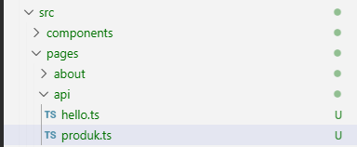

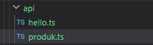
  - Tambahkan data statis:
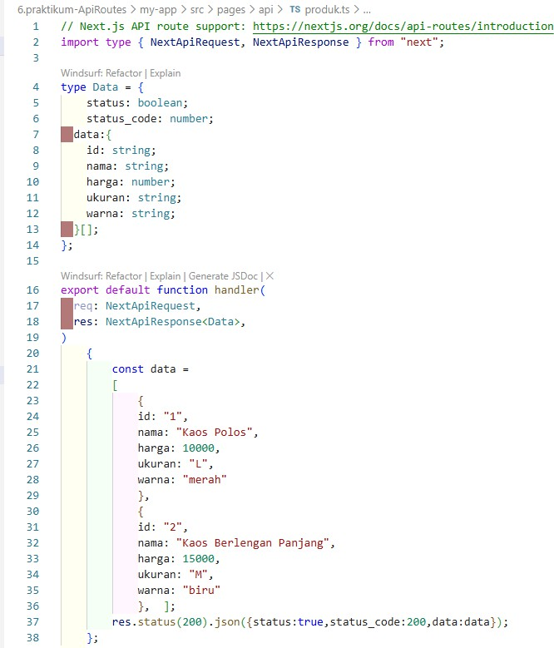

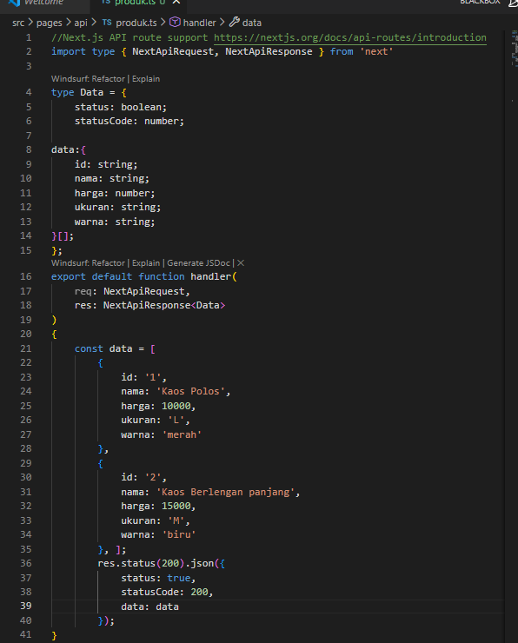
  - Akses: http://localhost:3000/api/produk
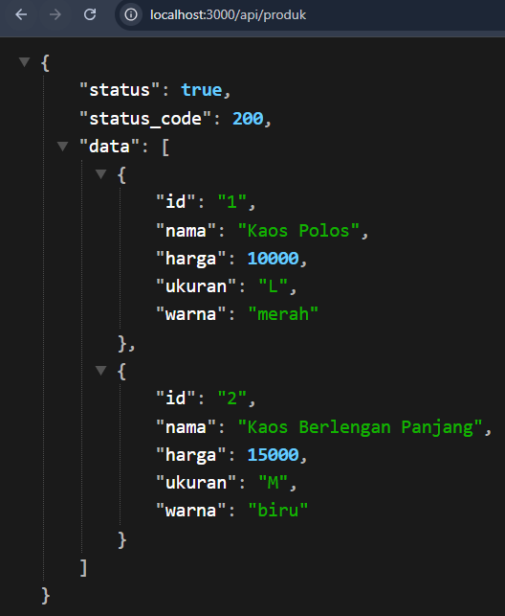

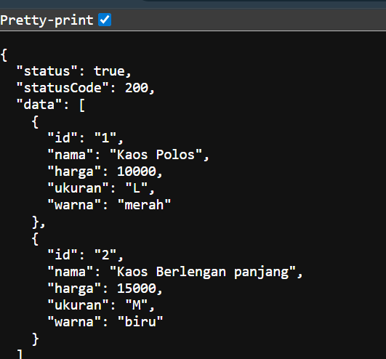
Langkah 3 – Fetch Data API di Frontend
- Buka pages/product/index.tsx
  - Modifikasi kode
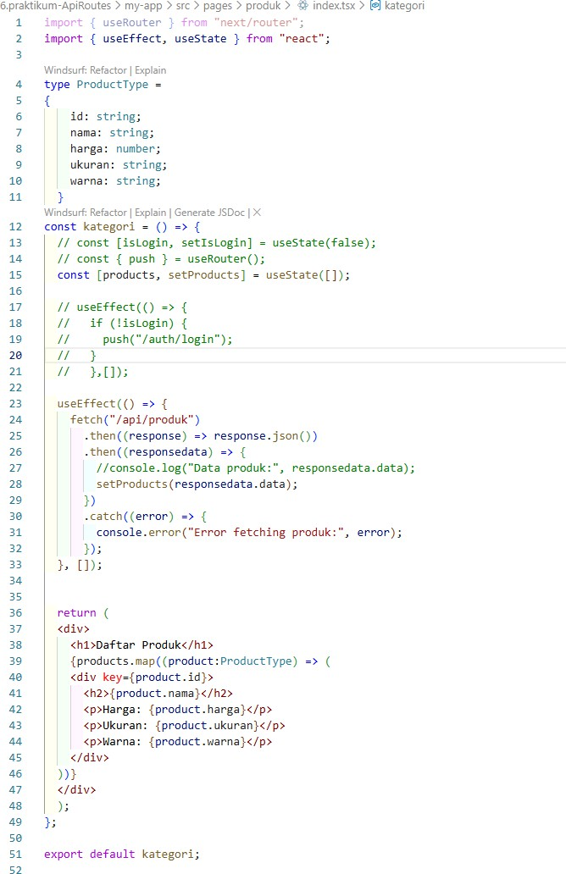
    - Tambahkan useEffect() dan comment useEffect untuk isLogin
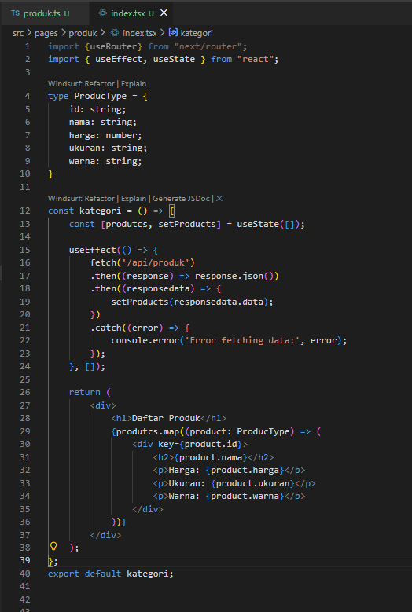
- Jalankan browser http://localhost:3000/produk
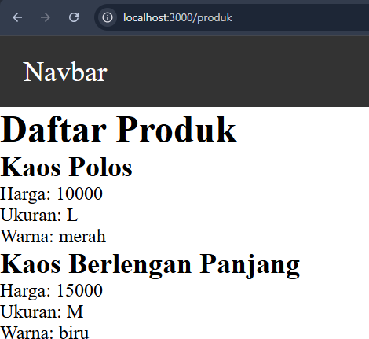

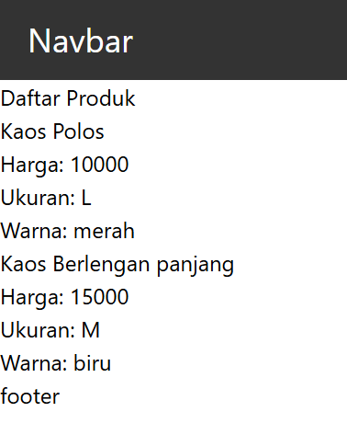
- Integrasi Firebase
Langkah 5 – Setup Firebase
  - Buka Firebase Go To Console ( login dengan login google)
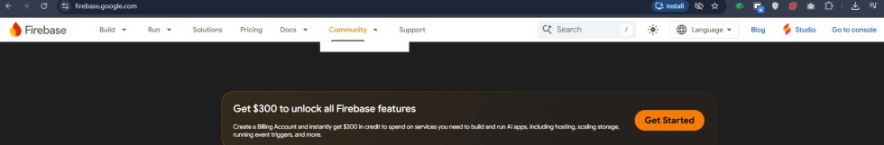
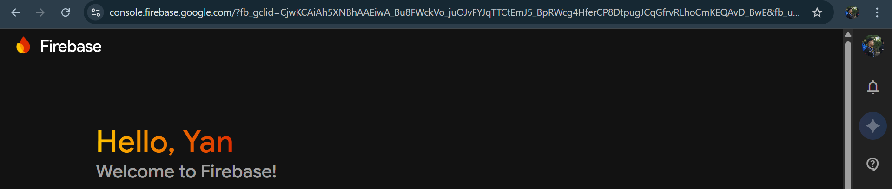
  - Buat project baru
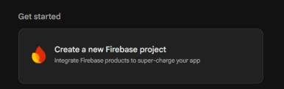
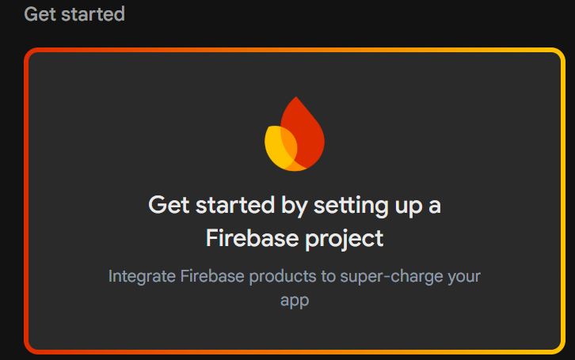

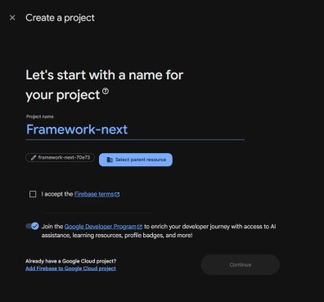
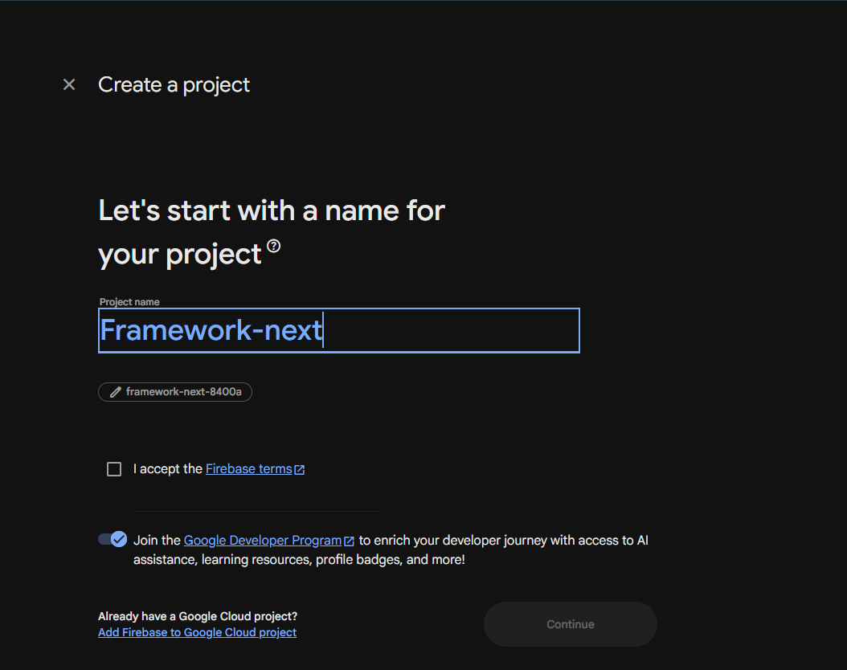
Note : jangan lupa select parent resource nya
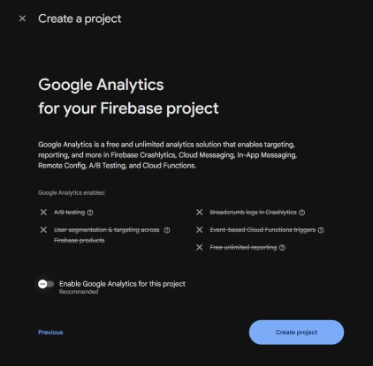
Note : klik create project dan disable google analytics
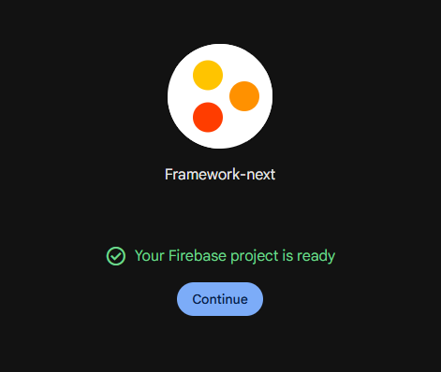

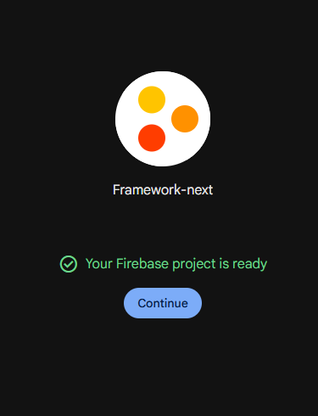

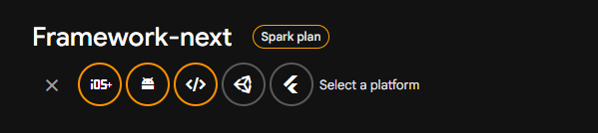
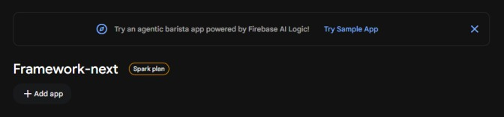
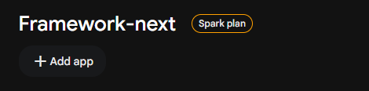
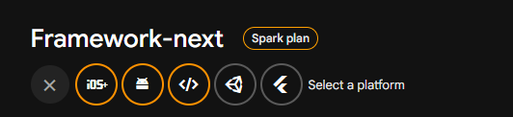

Note klik add app dan pilih web
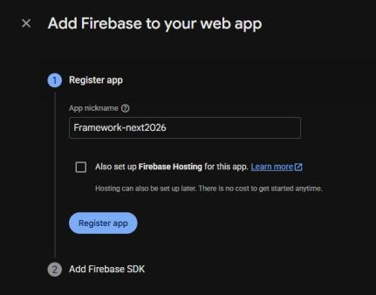
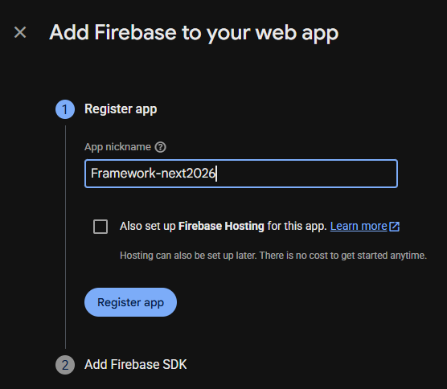
Note : klik register app
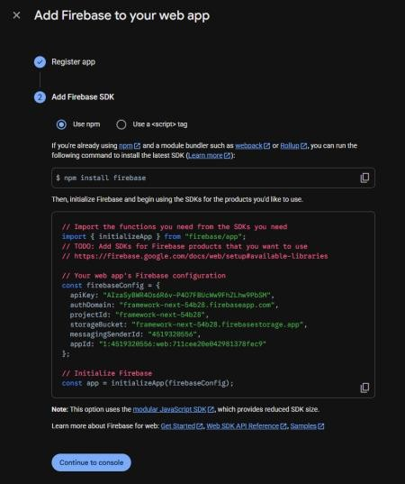
Note : klik continue to console

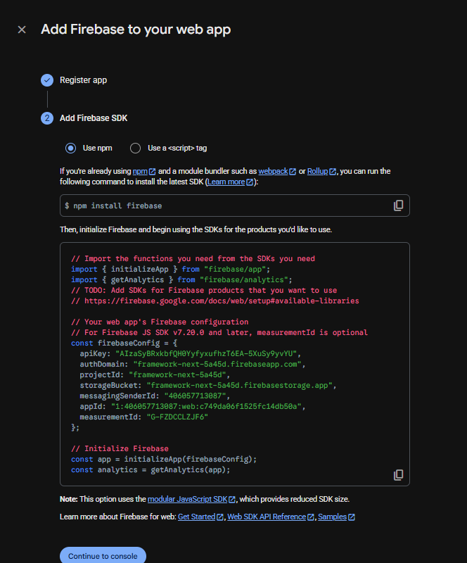
Aktifkan Firestore Database
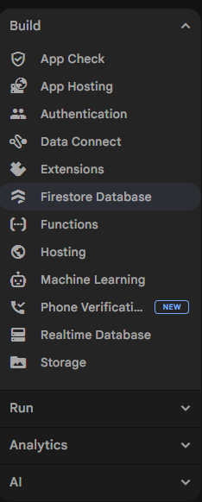
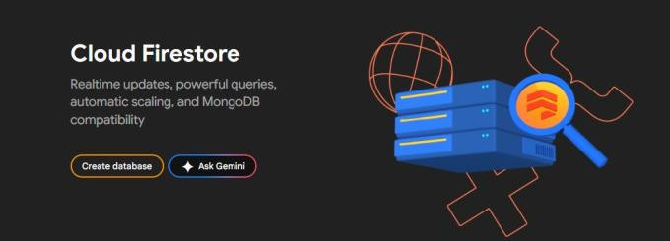

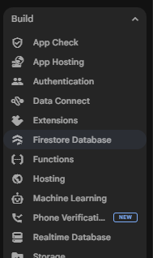

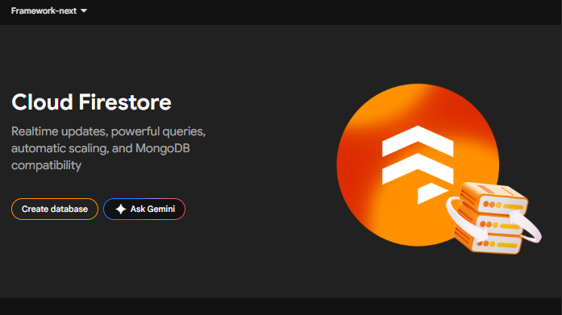
Note : klik create database
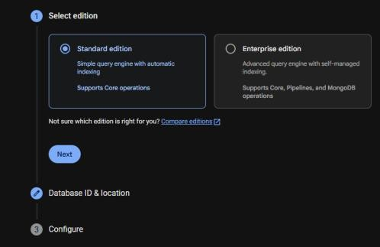

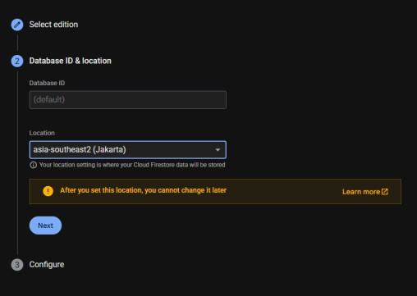

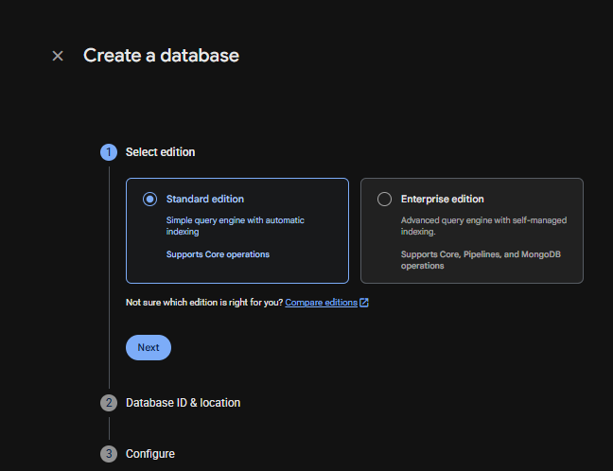

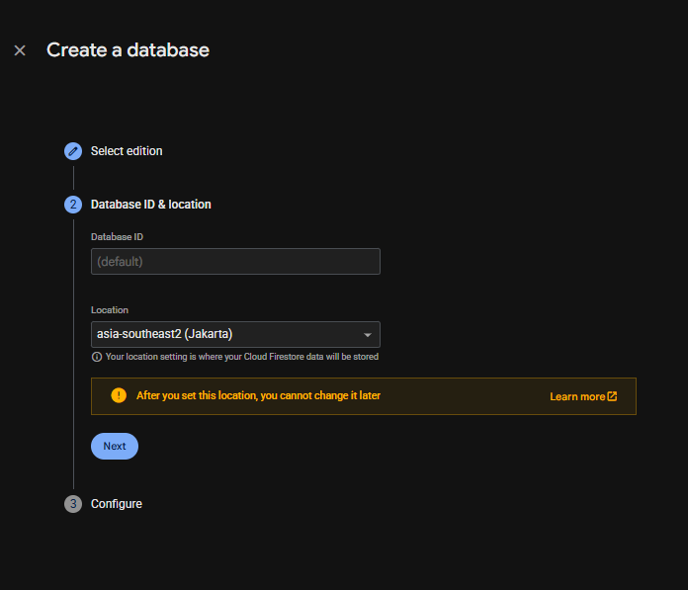
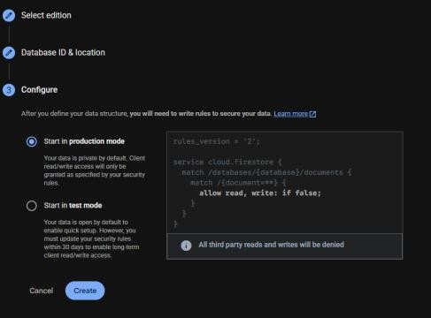
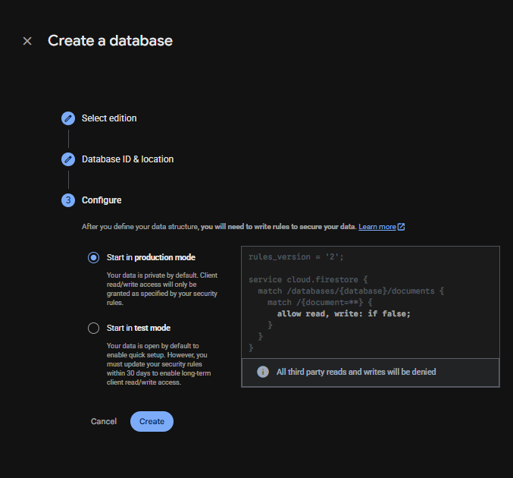
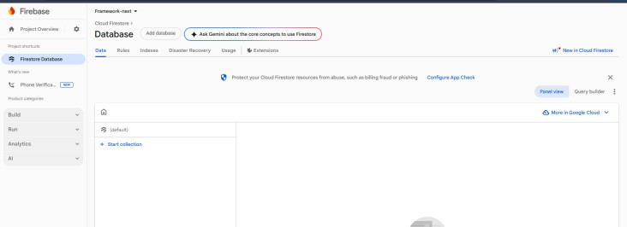
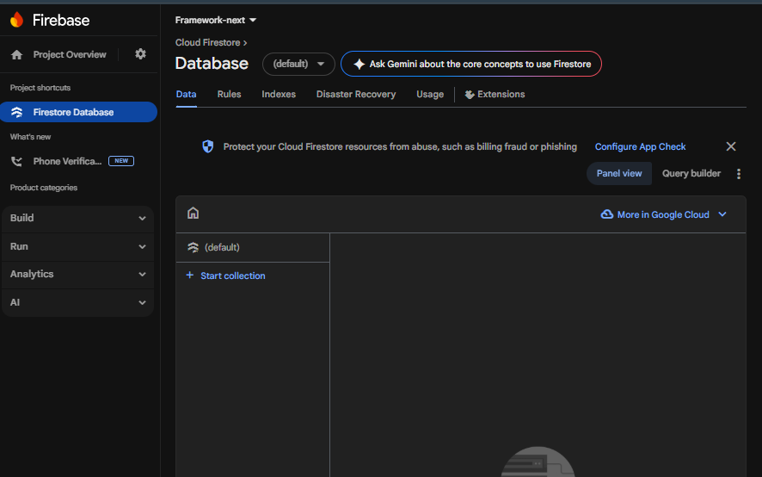
Rubah rulesnya jadi true dan klik publish
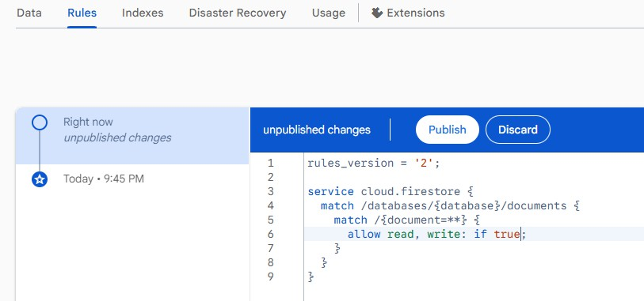
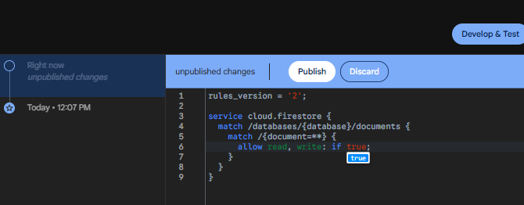
  - Buat collection:
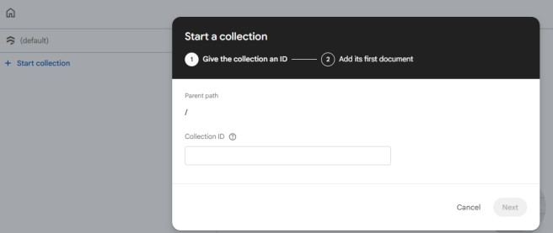
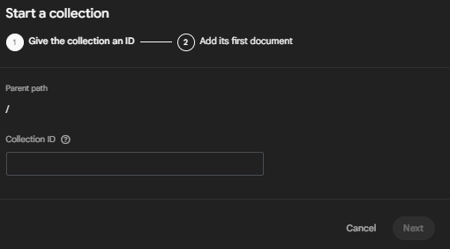
  - products
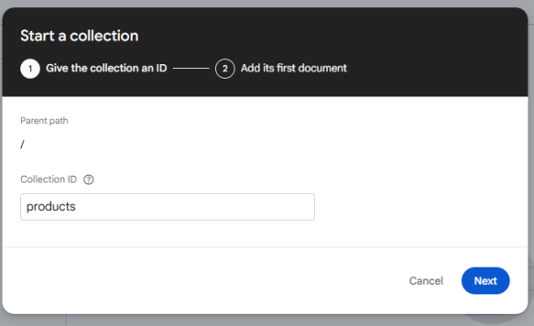

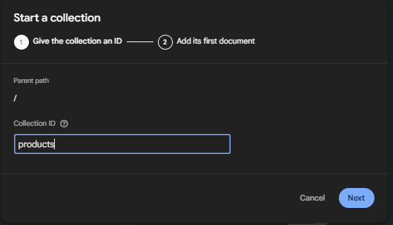
Gunakan auto-id
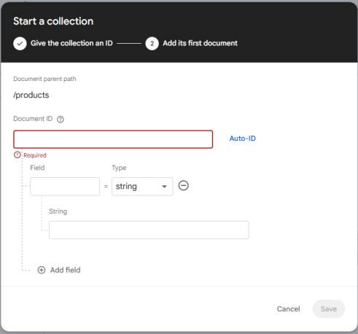
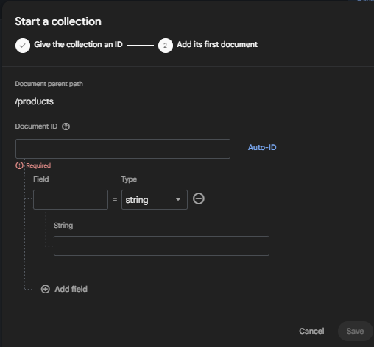
  - Tambahkan field:

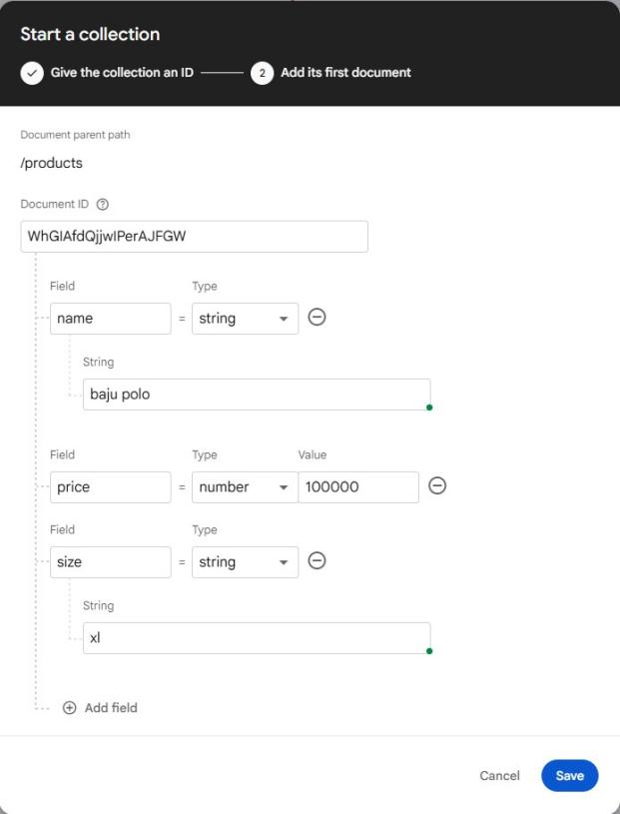
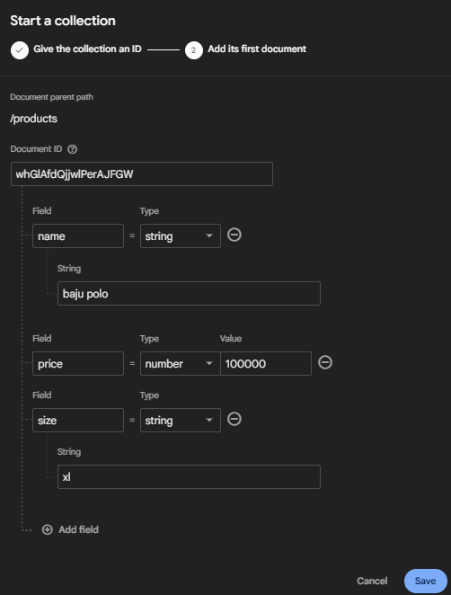

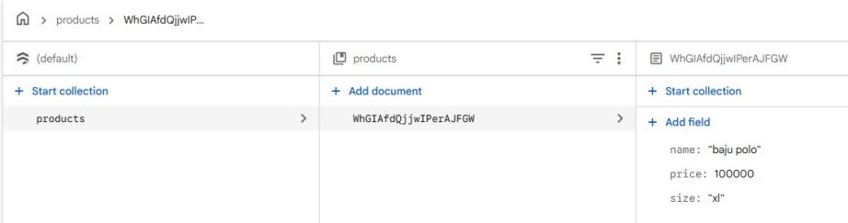
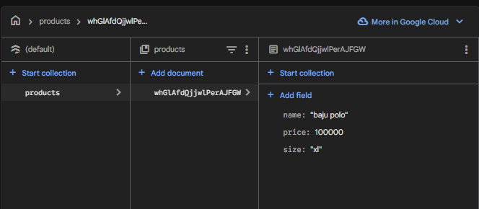
Langkah 6 – Install Firebase
- npm install firebase
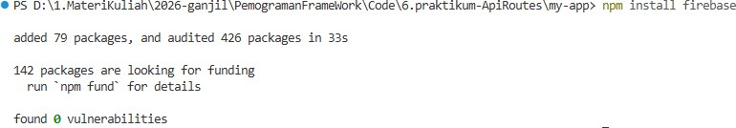
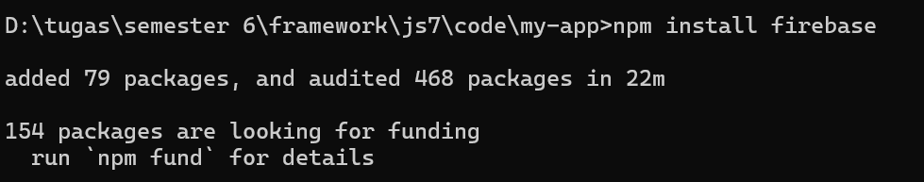

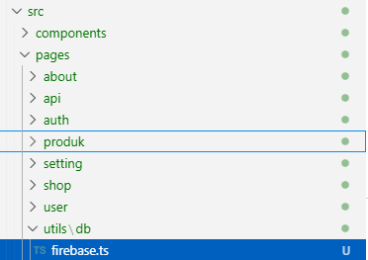
- Buat folder dan file ts pada pages utlis/db/firebase.ts
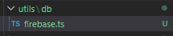
- Copy paste yang ada pada kotak merah ke file firebase.ts
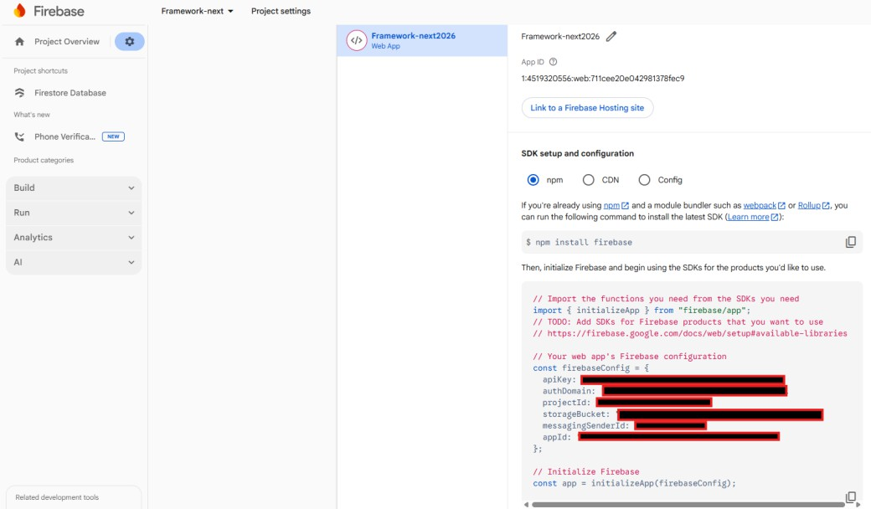

Langkah 7 – Konfigurasi Environment Variable agar credensial firebase tidak dapat dilihat saat dipush di repository
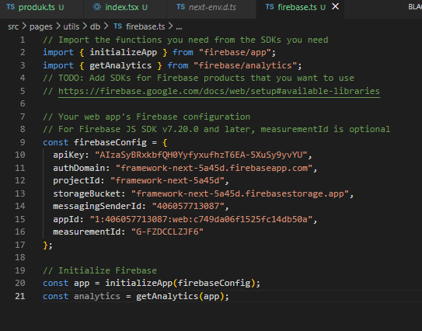
- Buat file: .env.local
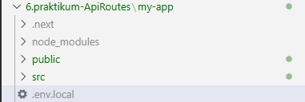
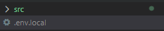
- Modifikasi file env
  - FIREBASE_API_KEY=xxxx, FIREBASE_AUTH_DOMAIN=xxxx,
FIREBASE_PROJECT_ID=xxxx, FIREBASE_STORAGE_BUCKET=xxxx, FIREBASE_MESSAGING_SENDER_ID=xxxx, FIREBASE_APP_ID=xxxx

  - Isikan sesuai dengan yang ada pada ( tanpa koma dan petik dua)


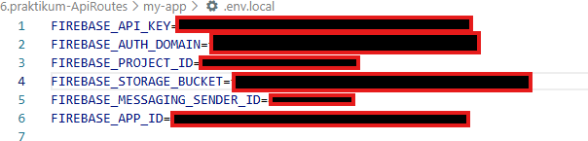
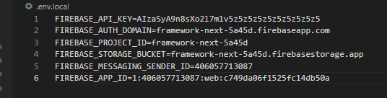

Langkah 8 – Konfigurasi Firebase
1. Modifikasi firebase.ts
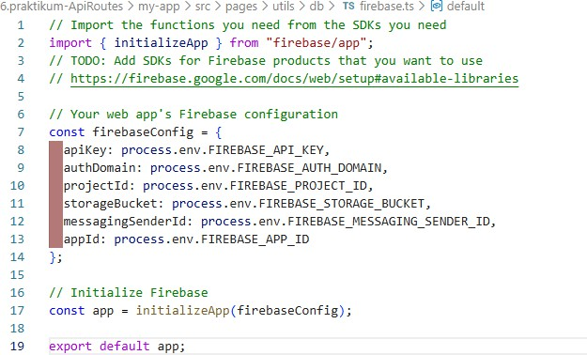

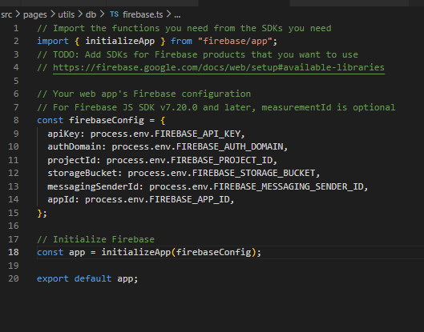
Langkah 9 – Ambil Data dari Firestore
- Buat file
  - ulits/db/servicefirebase.js
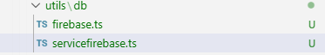
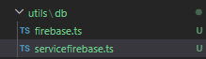
  - modifikasi file servicefirebase.js
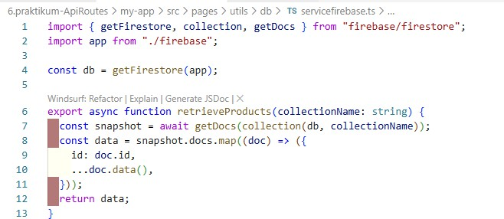
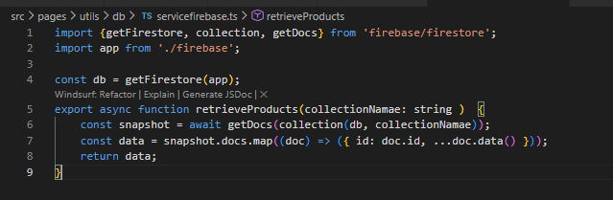
Langkah 10 – API Mengambil Data Firebase
- Edit pages/api/product.js:
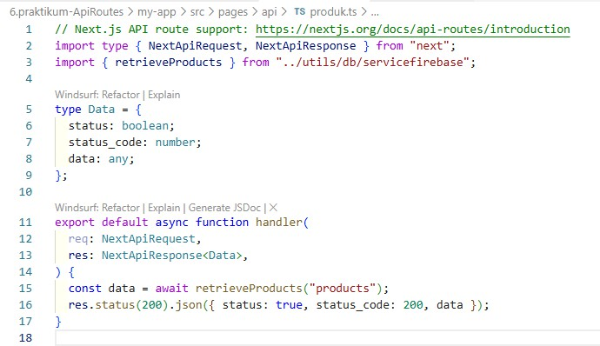

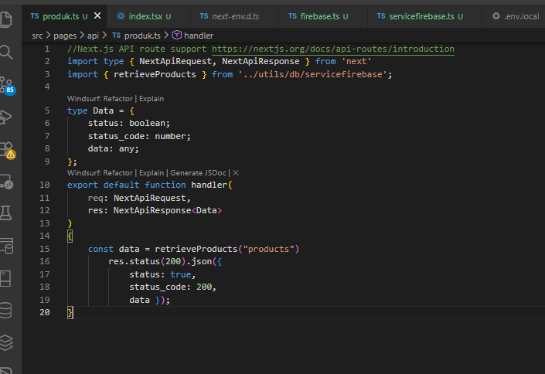
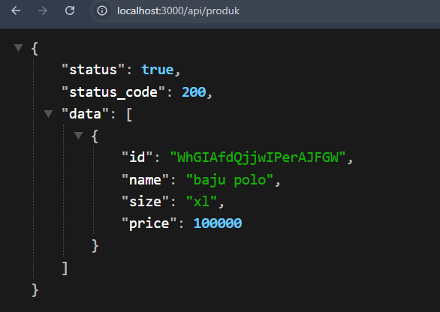
- Jalankan browser http://localhost:3000/api/produk
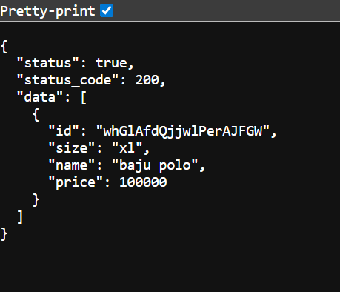
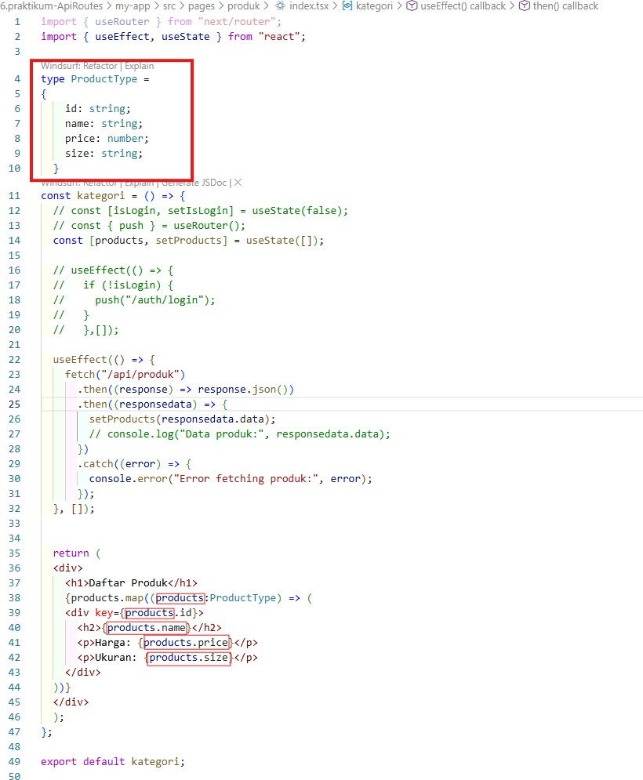
Modifikasi index.ts pada produk sesuaikan nama typenya dan db nya
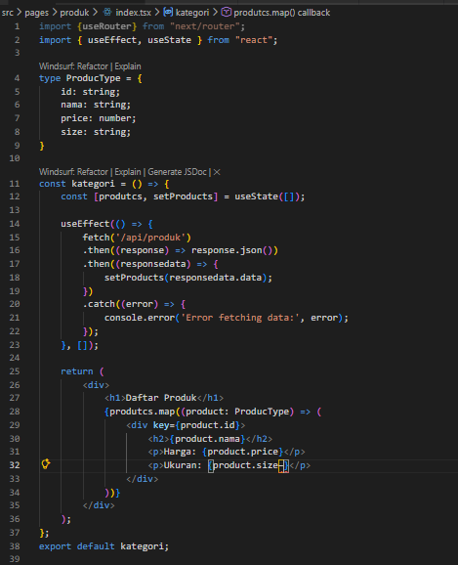
Jalankan browser
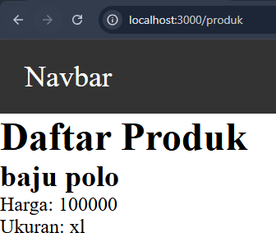
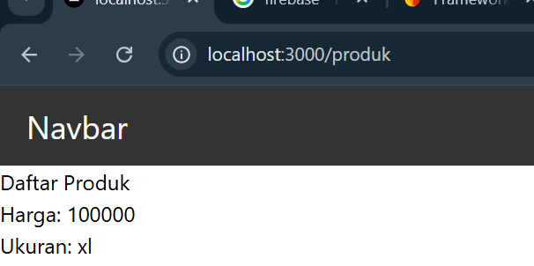
- Tugas Praktikum Tugas 1 (Wajib)
- Tambahkan minimal 3 data produk di Firestore

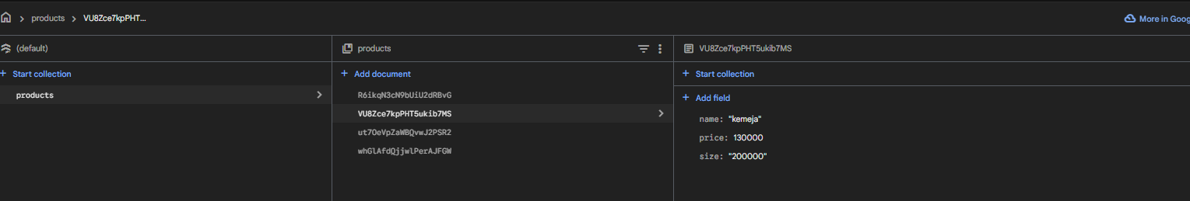
- Pastikan data tampil di halaman produk
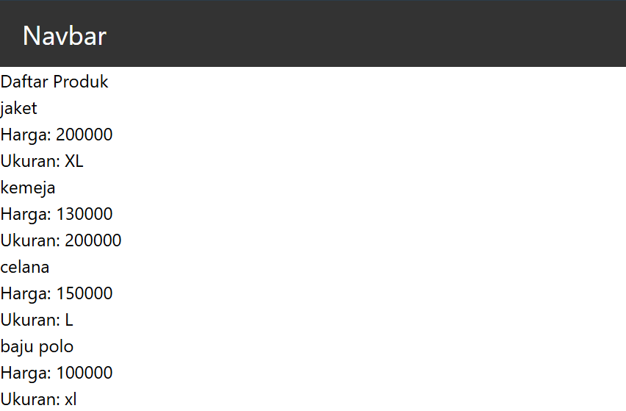
Tugas 2 (Wajib)
- Tambahkan field baru:
  - Category
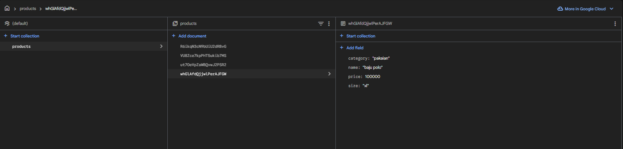
- Tampilkan category di frontend
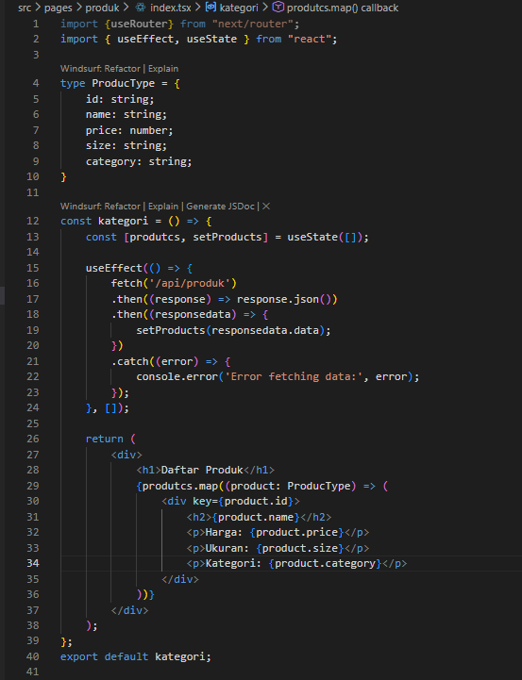
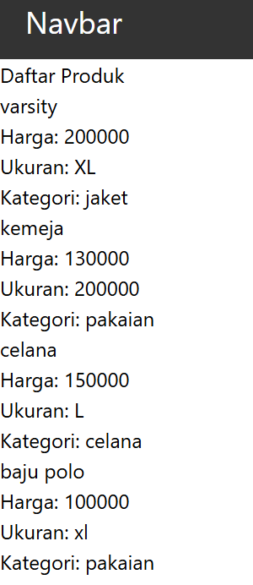
Tugas 3 (Pengayaan)
- Tambahkan tombol Refresh Data
- Gunakan fetch ulang tanpa reload halaman
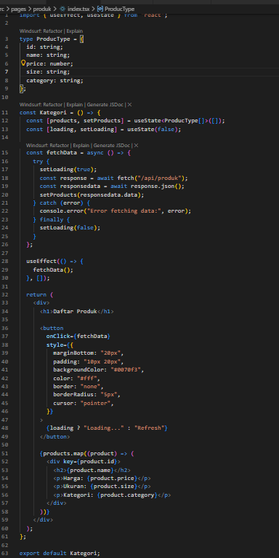
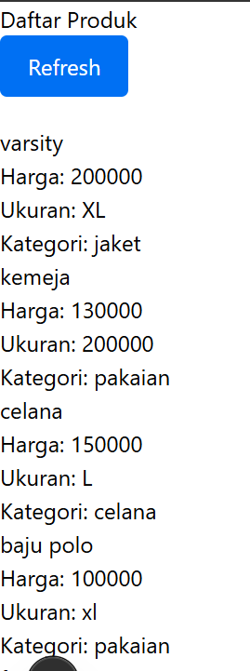

- Pertanyaan Evaluasi
  - Apa fungsi API Routes pada Next.js?
Jawab : untuk membuat backend end point langsung di dalam project Next.js tanpa memerlukan servr terpisah.
  - Mengapa .env.local tidak boleh di-push ke repository?
Jawab :karena di dalam .env.local terdapat data data seperti API key, database URL, Secret token yang dapat disalahgunakan
  - Apa perbedaan data statis dan data dinamis?
Jawab : data statis merupakan data yang tida berubah dan tidak bergantung pada interaksi pengguna, sementara data dinamis adalah data yang dapat berubah ubah sewaktu waktu
  - Mengapa Next.js disebut framework fullstack?
Jawab : karena dalam Next.js bisa menangani pengembangan frontend dan backend dalam satu framework

